Mysql : CRUD (create, read, update, delete) -> create read가 중요하다!!

Create table:



Insert :

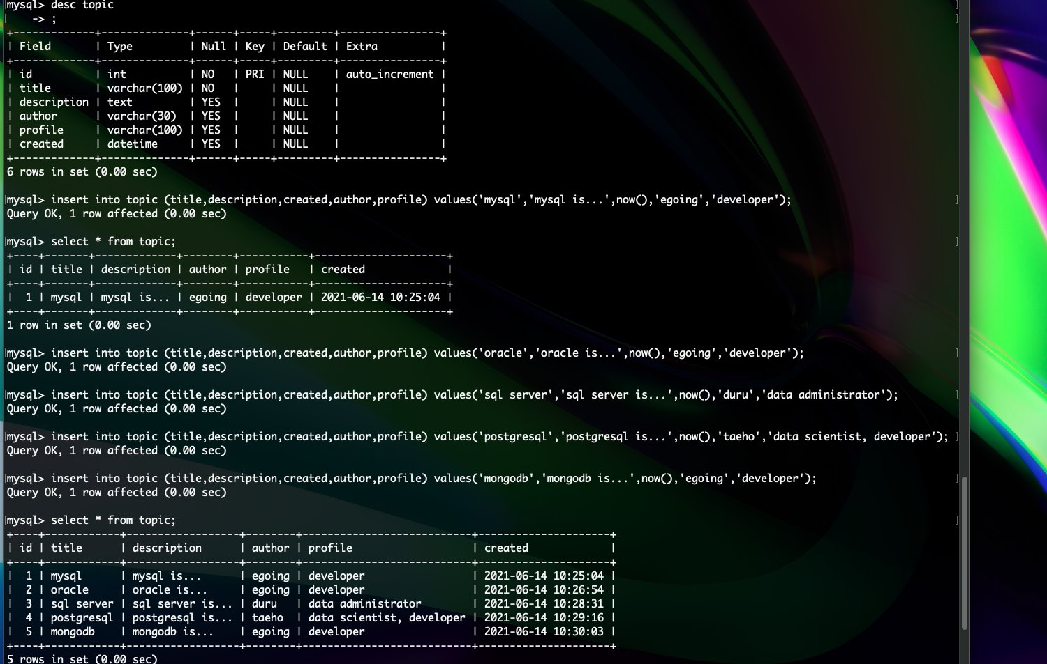

Select :

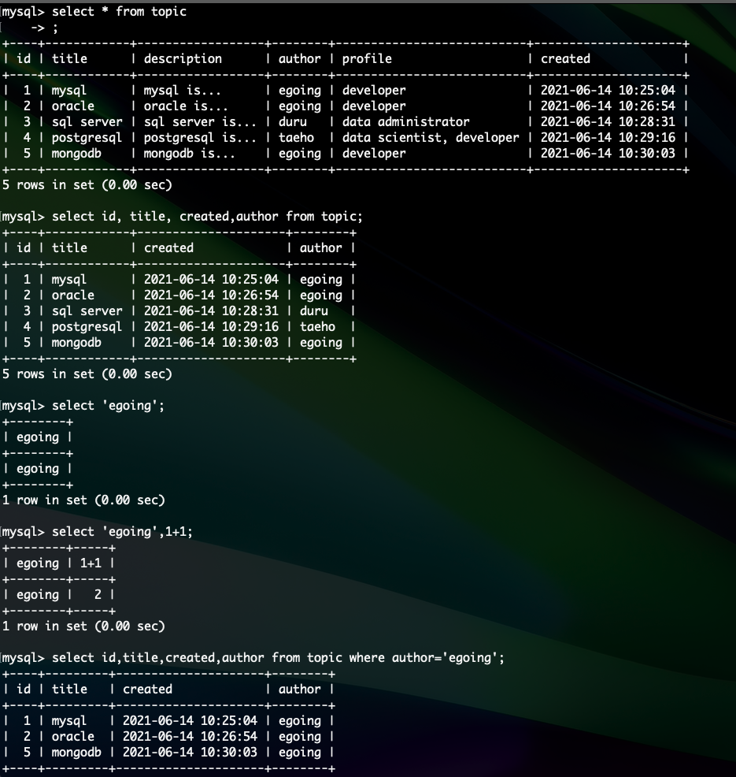

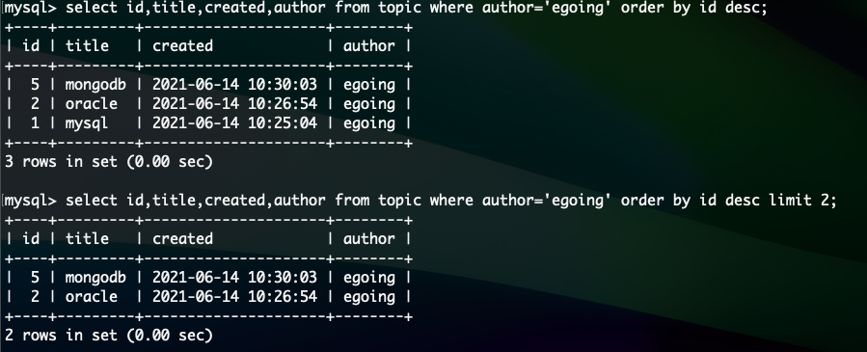

Update :

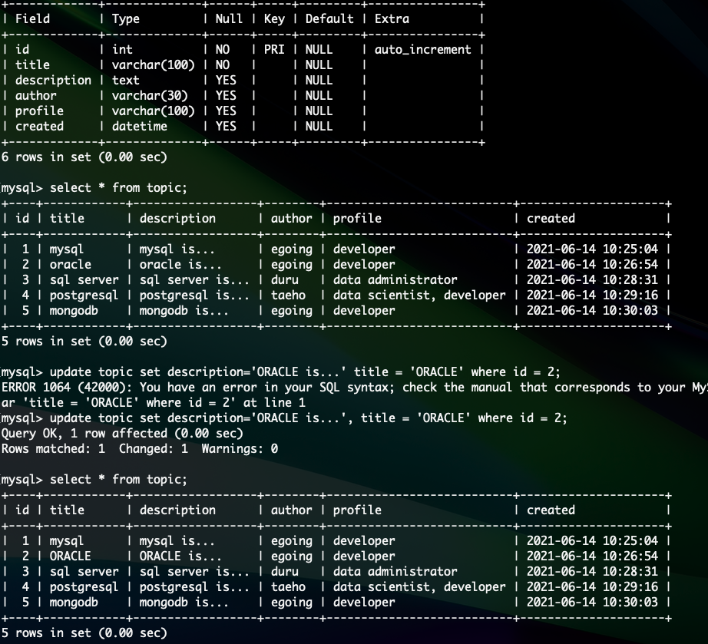

Delete:

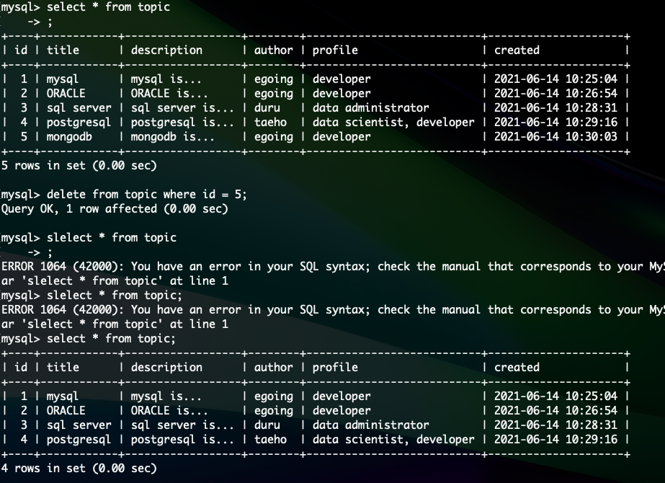

관계형 데이터베이스의 필요성 :

* 중복을 최소화 하기 위함이다.

테이블 분리하기

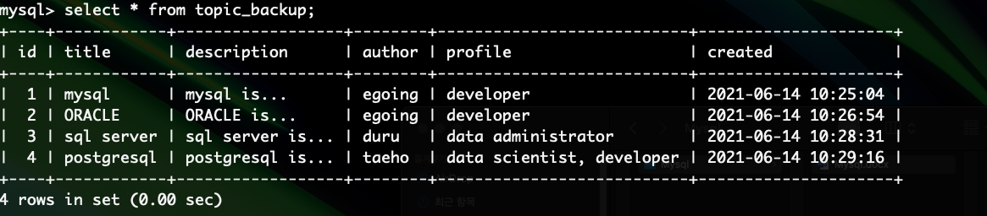

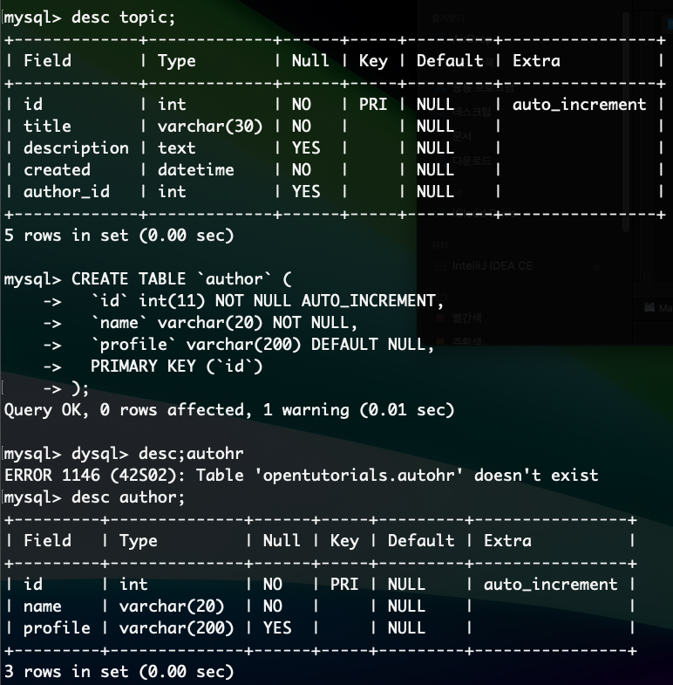

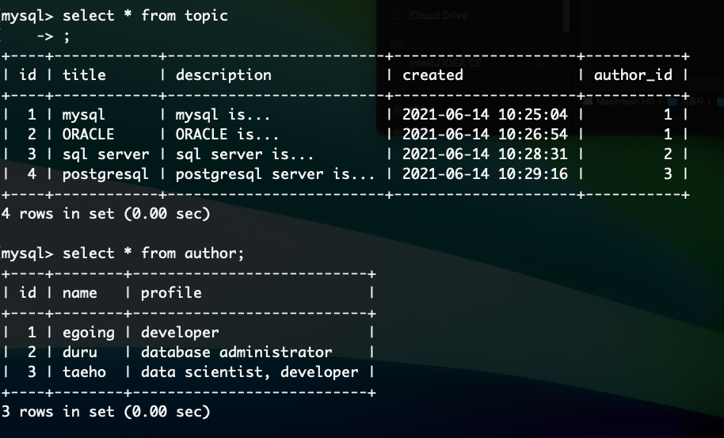

Join :

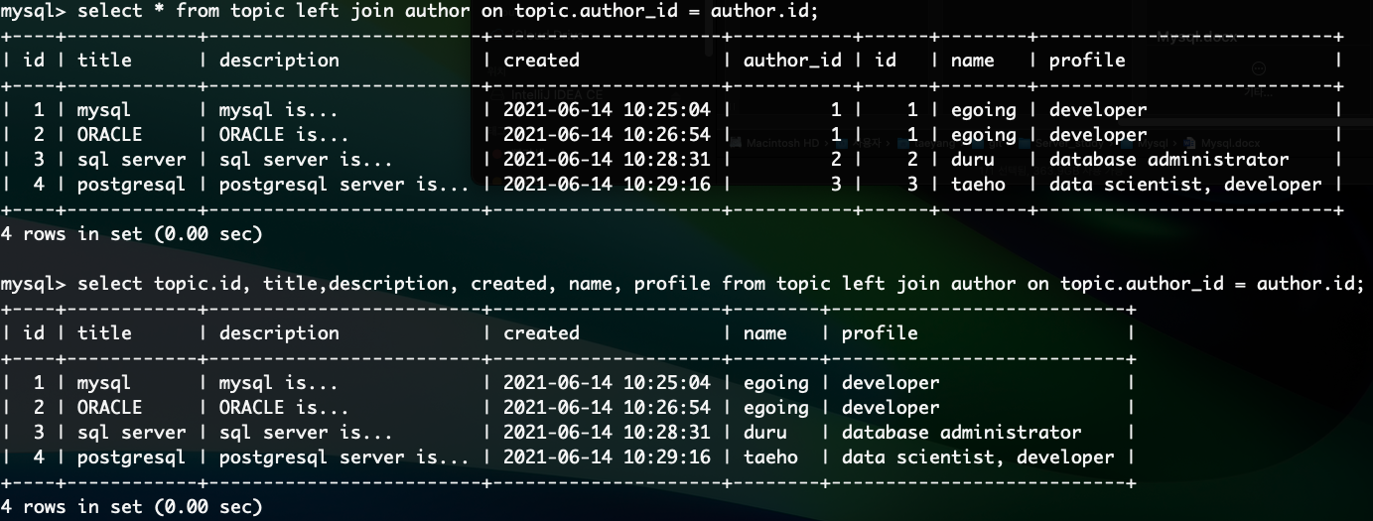

Databse server는 databse client를 통하여 접근한다.

Mysql workbrench:

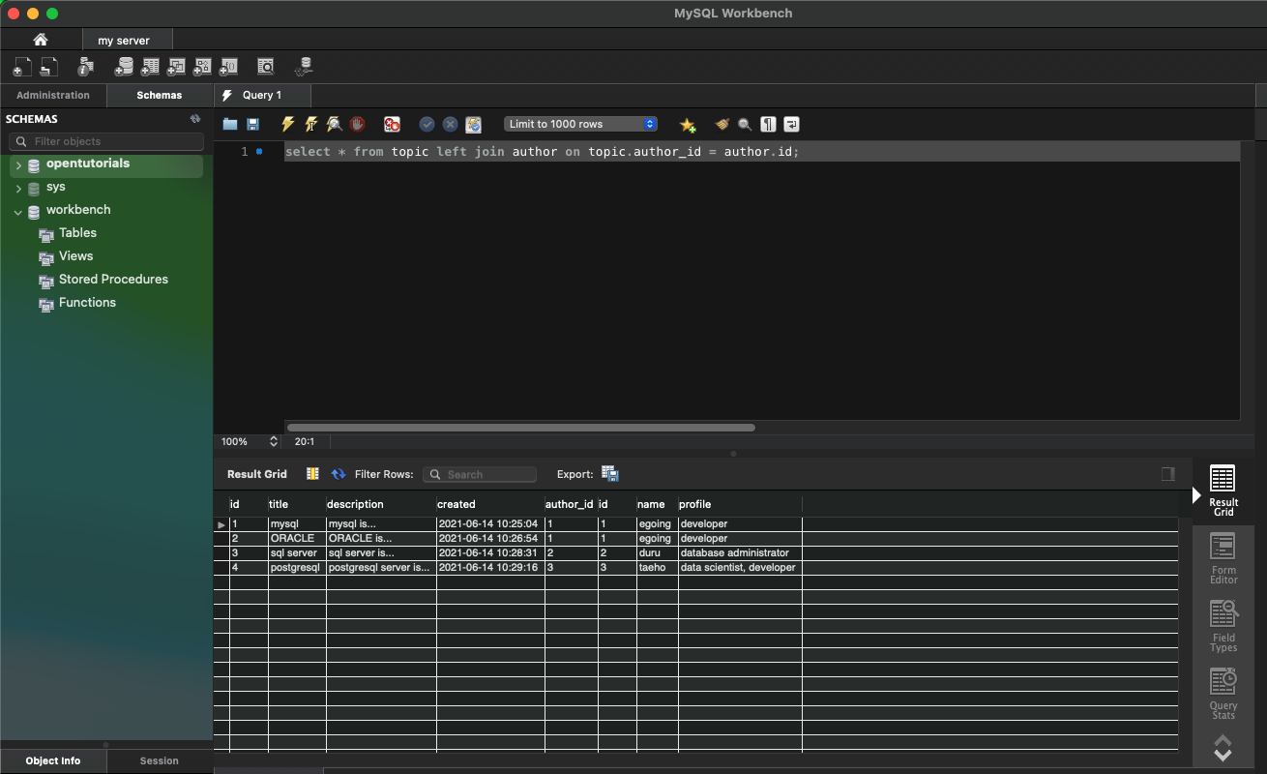

* 자세히 공부해야 되는 것들!!

Index, modeling, backup, cloud,

Join

* 데이터의 중복을 최소화 하기 위해서 필요 하다!!
* 모든 table은 하나의 thema 만 갖어야 한다!!
* Sql join visualizer를 통해서 찾을 수 있다!!

Left outer join (left join) && Right outer join(right join):

* 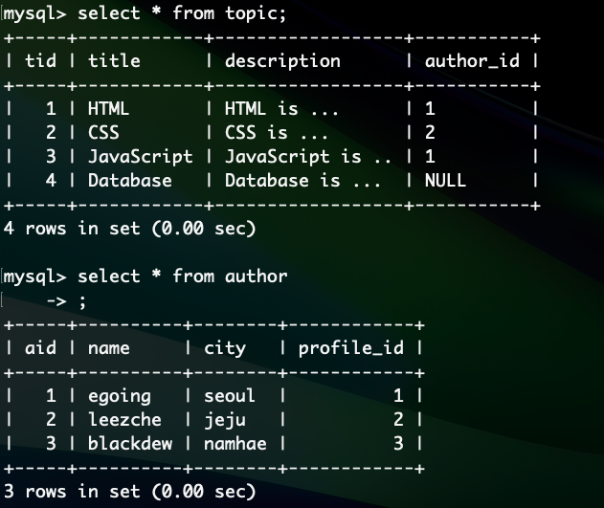

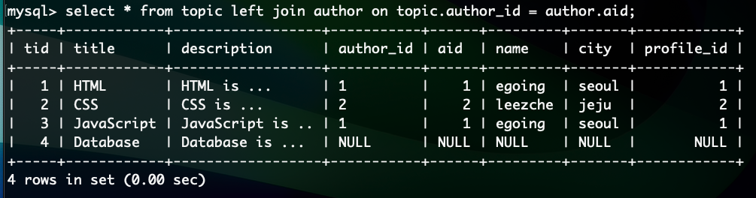

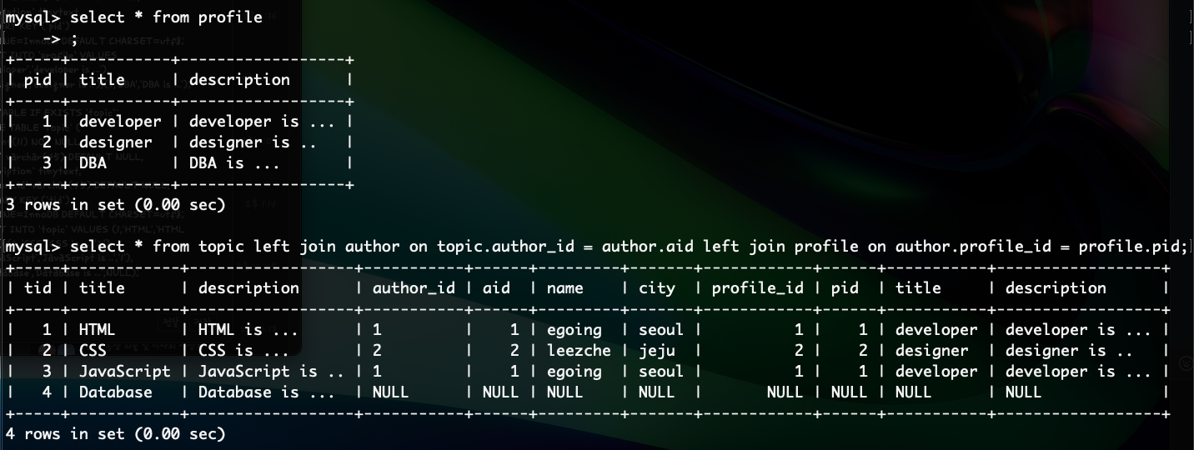

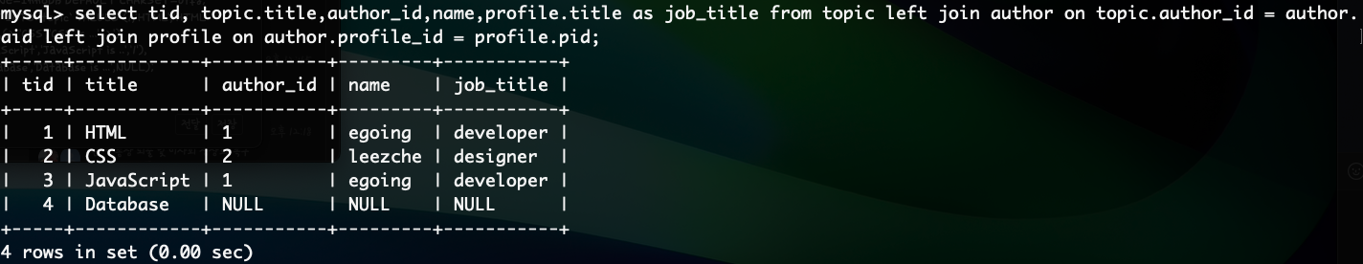

Inner Join :

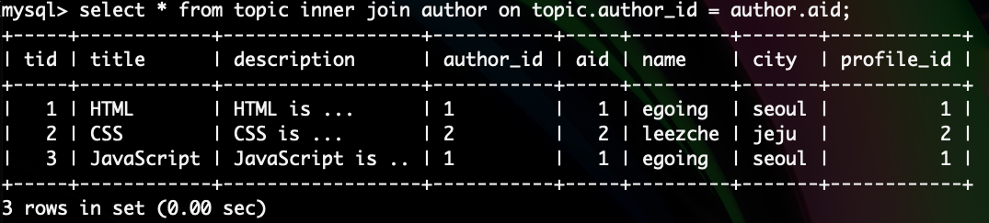

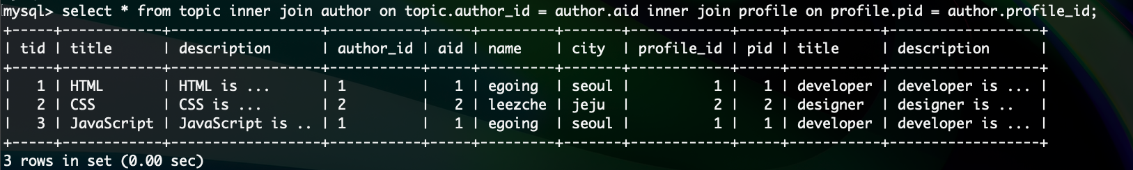

Full outer Join:

Full outer join은 지원하지 않는 데이터베이스 서버가 많으므로 left 와 right join을 사용하여 표현한다.(union 집합 명령어)

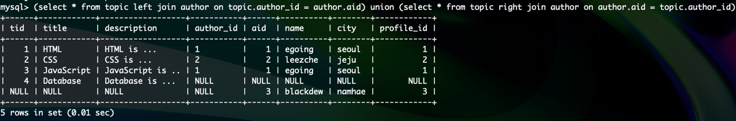

Exclusive join :

